附件
消费品召回计划
生产者名称 | 汕头市澄海区裕联玩具厂
产品名称 | 遥控玩具车
品牌 | 裕联玩具
涉及数量 | 60盒
型号/规格 | 996—10
生产起止日期 | 2022年7月1日至2022年10月20日
生产批号/批次 | 22—7—1，22—10—20
产品描述及外观照片 | 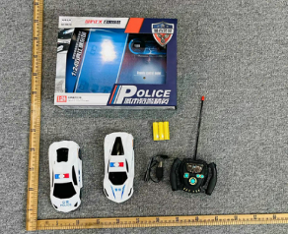
存在的缺陷 | 1.电玩具电气安全的标识和使用说明标注不完整或标注错误。  2.电池室结构不合理，可通过玩具对其他电池充电。
可能导致的后果 | 1.无法有效提醒监护人和使用者合理地使用玩具，存在因使用不当造成伤害事故的潜在风险。  2.若消费者用该产品对非充电电池进行充电，存在着火甚至爆炸危险。
避免损害发生的应急处置方式 | 可能造成伤害时，消费者立即暂停使用有缺陷的产品，联系公司或者经销商进行处理。
具体召回措施 | 1.联系销售商立即停止销售并下架该产品，对库存产品进行退货；  2.通知销售商立即停止销售缺陷产品，并在本公司及销售商店铺发布召回公告，告知消费者具体召回事宜，为购买到缺陷产品的消费者免费退货处理。
召回负责机构 | 汕头市澄海区裕联玩具厂
召回联系方式 | 召回服务热线：0754—85111818
召回进度安排 | 集中召回时间计划在2024年11月14日至2025年2月14日（具体以实际进度安排为准）。
其他需要报告的内容 | 无
其他信息 | 相关用户也可以登录汕头市场监督管理局网站“政务公开—重点领域信息公开—产品质量信息”栏目，或拨打汕头市市场监督管理局缺陷产品召回工作联系电话（0754—88545860）了解更多信息。

